ID – 1
Summary - Користувач може вказати цифри замість літер при заповненні пункту Name.
Priority - Low
Description – Користувач під час заповнення розділу Personal Details може вказати цифри замість літер в пункті Name
Environment - Платформа IOS 13.7 – Iphone XS
Precondition – Відкрити додаток Muscle Booster, пройти реєстрацію
Steps to reproduce
- Відкрити екран Setting
- Перейти до розділу Personal Details
- Вказати в пункті Name – 12345
- Зберегти дані.
Actual result
Додаток зберігає введені дані.
Expected result
З’являється спливаюче вікно з інформацією про помилку введених даних.
Visual proof
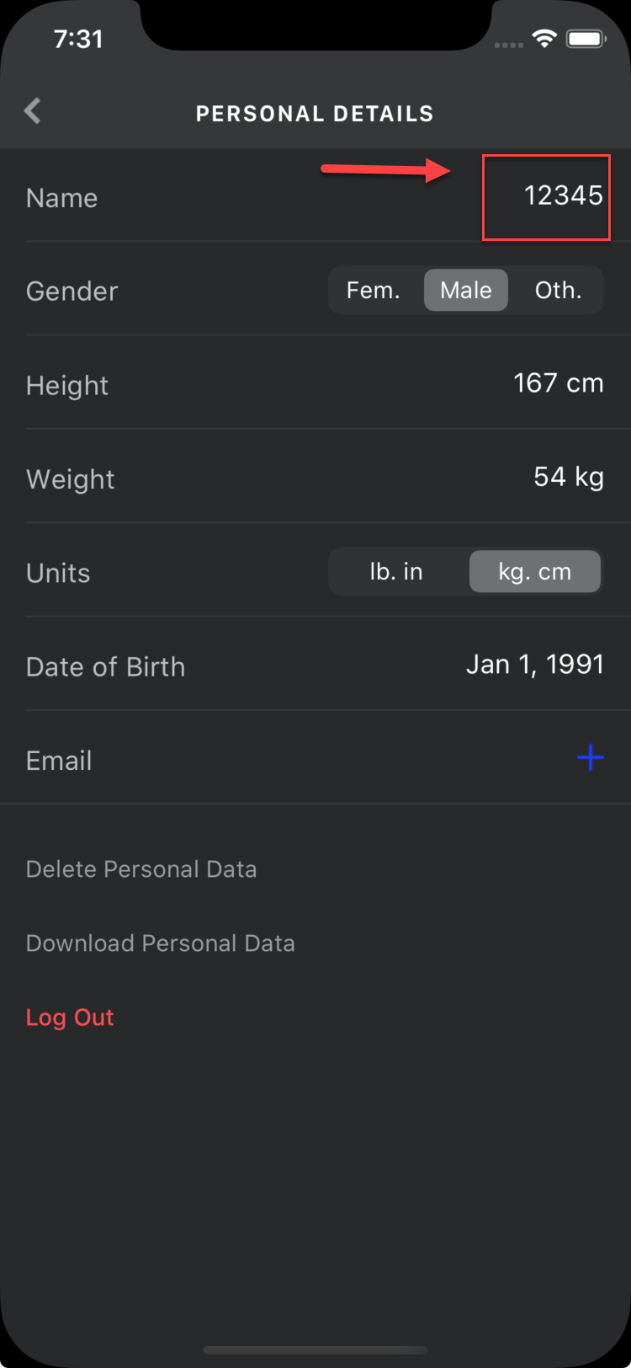
ID – 2
Summary - В додатку Muscle Booster не відображаються назви усіх пунктів в розділі Settings
Priority Medium
Description – В додатку Muscle Booster в розділі Settings не відображаються назви останніх трьох пунктів.
Environment Платформа IOS 13.7 – Iphone XS
Precondition Відкрити додаток Muscle Booster, пройти реєстрацію
Steps to reproduce
- Відкрити екран Settings
Actual result
В додатку Muscle Booster на екрані Settings не відображаються назви останніх трьох пунктів.
Expected result
В додатку Muscle Booster на екрані Settings вказані назви всіх пунктів
Visual proof
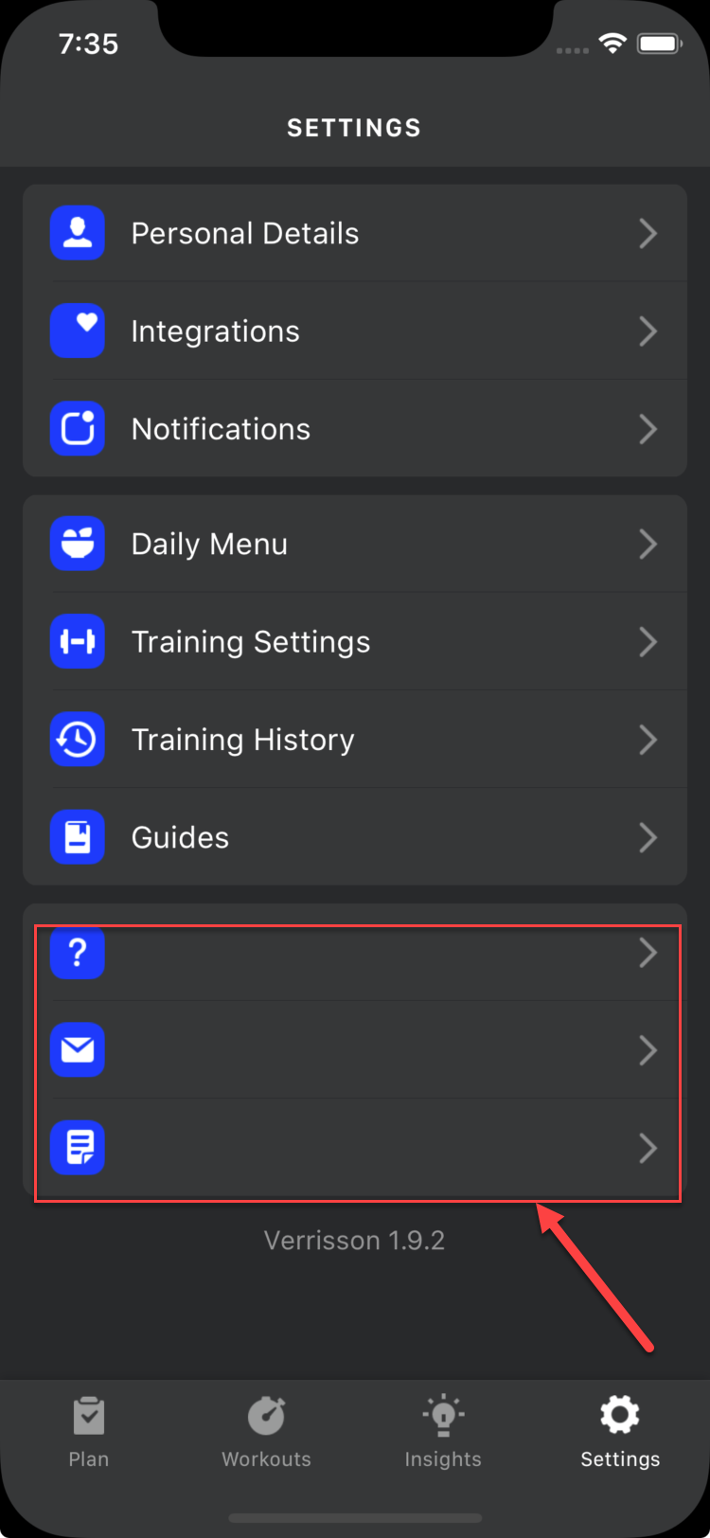
ID – 3

Description – В додатку Muscle Booster після заповнення етапів реєстрації не коректно відображена сторінка оплати
Environment Платформа IOS 13.7 – Iphone XS
Precondition Відкрити додаток Muscle Booster
Steps to reproduce
- Відкрити додаток Muscle Booster
- Заповнити всі кроки реєстрації
Actual result
В додатку Muscle Booster після заповнення етапів реєстрації не коректно відображена сторінка оплати
Expected result
В додатку Muscle Booster після заповнення усіх даних користувач має змогу ознайомитися з варіантами оплати додатку.

Visual proof

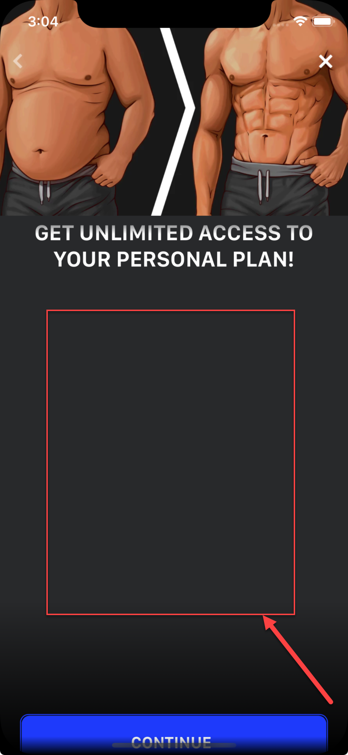

ID – 4
Summary Користувач не може обрати день Wednesday при заповненні даних на екрані Training Settings
Priority
Description – В додатку Muscle Booster користувач не може обрати день Wednesday при заповненні даних розділі Training Settings
Environment Платформа IOS 13.7 – Iphone XS
Precondition Відкрити додаток Muscle Booster
Steps to reproduce
- Перейти в розділ Setting
- Обрати підрозділ Training Settings
- Перейти в пункт Workout days
- Обрати день Wednesday

Actual result
В додатку Muscle Booster користувач не може обрати день Wednesday при заповненні даних розділі Training Settings
Expected result
Користувач має змогу обрати будь-який день в пункті Workout Days

Visual proof

Summary: Додаток не адаптований під ландшафтний режим
Priority Medium
Summary: Дані збережені не повністю після редагування даних в розділі Training Settings
Priority Medium
Summary – В додатку Muscle Booster не повністю відображена сторінка оплати
Priority High

